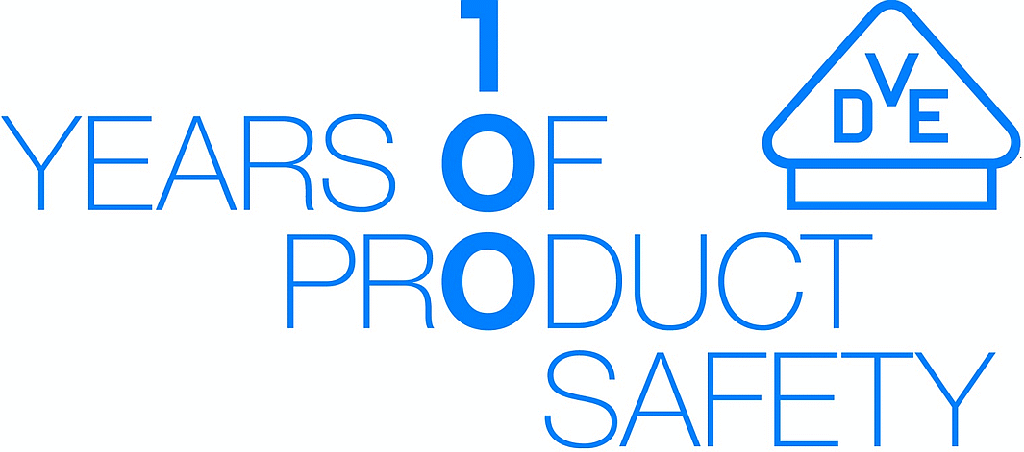

VDE Prüf- und Zertifizierungsinstitut GmbH · Merianstraße 28 · 63069 Offenbach

Unior d.d.
Kovaska cesta 10
3214 ZRECE
SLOVENIA Offenbach, 2021-02-25

Ref. dvs.:
Ref. noastră. - indicați
Persoana de contact

BOSTJAN.JEGRISNIK@UNIOR.COM

.
Locul de fabricație aprobat
30000553
IC/au
Bettina Auer
Tel +49 69 8306-538
Fax +49 69 8306-578
e-mail bettina.auer@vde.com

Stimați domni,

Vă rugăm să găsiți atașat documentul menționat mai sus la locul dumneavoastră de fabricație supravegheat.

VDE Prüf- und Zertifizierungsinstitut GmbH VDE
Institutul de testare și certificare Inspecție, conformitate
Semnătură indescifrabilă

Thomas Bilz Enclosure

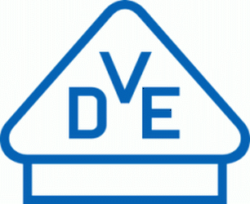
VDE Prüf- und | Merianstr. 28 | Commerzbank AG Frankfurt | Directori generali:
Zertifizierungsinstitut GmbH | 63069 Offenbach Germania | IBAN DE91 5008 0000 0198 0270 00 | Ansgar Hinz
 | Telefon +49 69 8306-0 | BIC DRES DE FF XXX  VAT-ID DE 261 922 990  Număr de înregistrare fiscală 04425092566 | Dr. jur. Beate Mand
 | Fax +49 69 8306-555 |  | Locul: Offenbach
 | www.vde.com/institute |  | Înregistrată la tribunalul local Offenbach am Main
 | vde-institut@vde.com |  | Nr. HRB 43618

Locul de fabricație aprobat

Unior d.d.
Kovaska cesta 10
3214 ZRECE SLOVENIA

Nr fabrică: 30000553

. Această supraveghere a fabricii a fost efectuată conform Procedurii Europene de Inspecție în Fabrică pe baza următoarelor documente:

ECS/CIG 021 - 024: 2014

.
Procedura de inspecție în fabrică - Cerințe armonizate

Cerințele au fost îndeplinite.

Data ultimei inspecţii:

17.02.2021

Categorie produs: A se vedea anexa

VDE Prüf- und Zertifizierungsinstitut GmbH VDE
Institutul de testare și certificare Inspecție, conformitate
Semnătură indescifrabilă

Thomas Bilz
Data: 25.02.2021

Merianstrasse 28, 63069 Offenbach, Germania
Telefon: +49 69 83 06-0, Telefax / Fax: +49 69 83 06-555

. /
Acest document nu este transferabil în alte locuri de producție și nu autorizează utilizarea vreunei mărci VDE.

Q
INSTITUTUL

VDE Prüf- und Zertifizierungsinstitut GmbH
Institutul de Testare și Certificare VDE

.
Anexă la documentul de inspecție în fabrică:

30000553

Numele și sediul înregistrat al locului de fabricație
Unior dd, Kovaska cesta, 3214 ZRECE, Slovenia

Data Pagina
2021-02-25 1 / 1

Acest supliment este valabil numai împreună cu pagina 1 a documentului pentru locul de fabricație supravegheat.

Data ultimei inspecţii:

17.02.2021

. Categorie produs:

Cuțite de cablu

Șurubelniță, izolată Steckschlüssel cu cheie tubulară cu mâner în T, un singur capăt ,Clește, izolat

VDE Prüf- und Zertifizierungsinstitut GmbH * Institutul de testare și certificare

Merianstrasse 28, D-63069 Offenbach Telefon +49 (0) 69 83 06-0
Telefax +49 (0) 69 83 06-555

